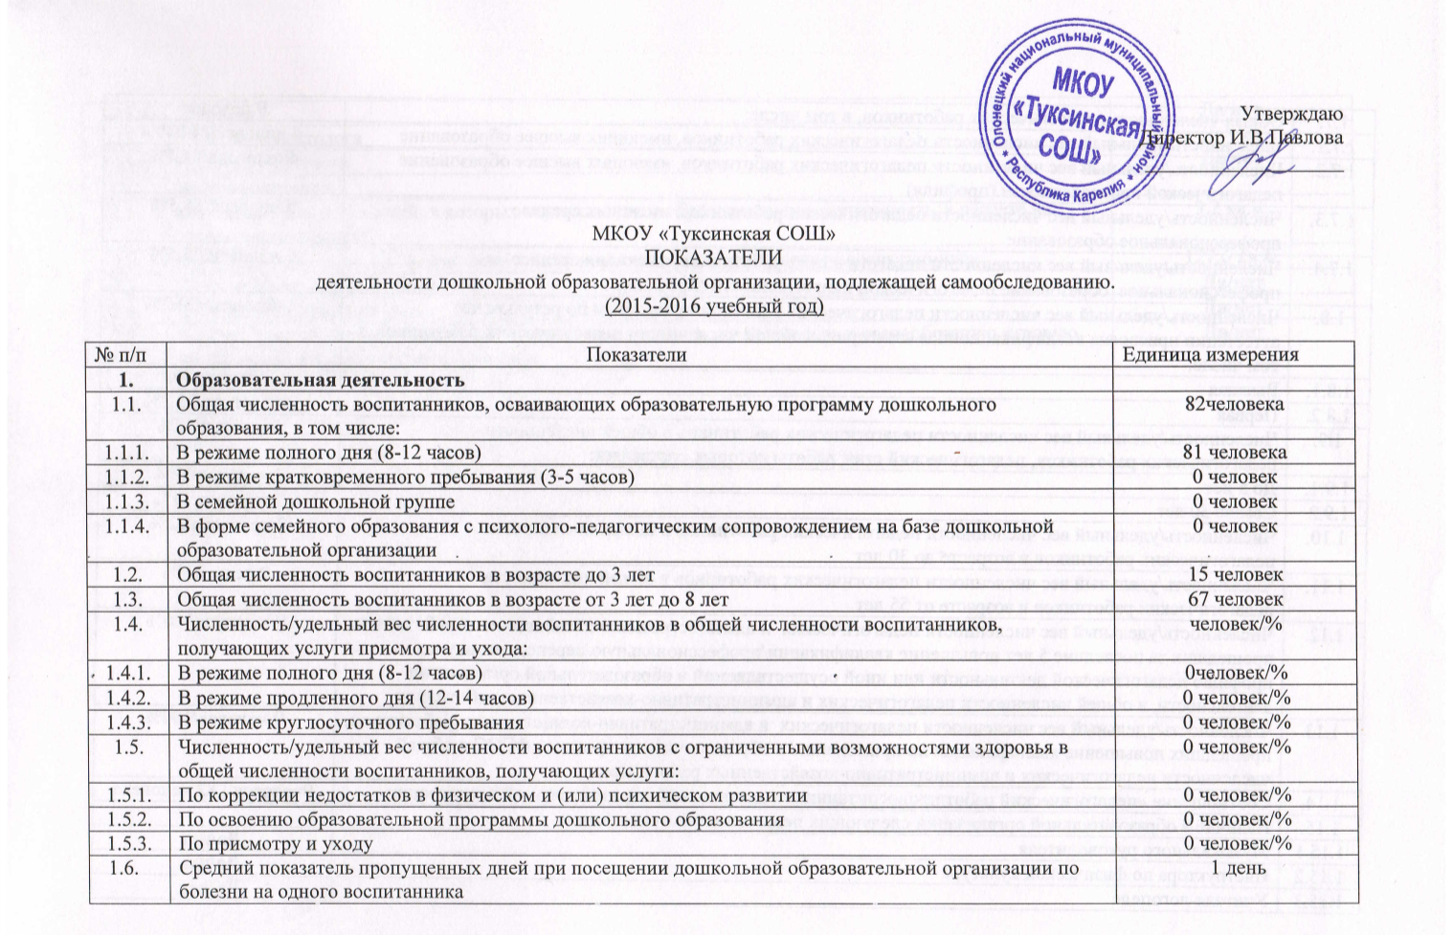
1.7. | Общая численность педагогических работников, в том числе: | 9 человек
1.7.1. | Численность/удельный вес численности педагогических работников, имеющих высшее образование | 4 человека/44,4%
1.7.2. | Численность/удельный вес численности педагогических работников, имеющих высшее образование педагогической направленности (профиля) | 4человека/44,4%
1.7.3. | Численность/удельный вес численности педагогических работников, имеющих среднее профессиональное образование | 5 человек/55,5%
1.7.4. | Численность/удельный вес численности педагогических работников, имеющих среднее профессиональное образование педагогической направленности (профиля) | 5 человек/55,5%
1.8. | Численность/удельный вес численности педагогических работников, которым по результатам аттестации присвоена квалификационная категория, в общей численности педагогических работников, в том числе: | 2 человека/22,2%
1.8.1. | Высшая | 0 человек/%
1.8.2. | Первая | 2 человека/22,2%
1.9. | Численность/удельный вес численности педагогических работников в общей численности педагогических работников, педагогический стаж работы которых составляет: | 3человек/33%
1.9.1. | До 5 лет | 2 человек/22%
1.9.2. | Свыше 30 лет | 1 человек/11%
1.10. | Численность/удельный вес численности педагогических работников в общей численности педагогических работников в возрасте до 30 лет | 2 человека/22%
1.11. | Численность/удельный вес численности педагогических работников в общей численности педагогических работников в возрасте от 55 лет | 0 человек/%
1.12. | Численность/удельный вес численности педагогических и административно-хозяйственных работников, прошедших за последние 5 лет повышение квалификации/профессиональную переподготовку по профилю педагогической деятельности или иной осуществляемой в образовательной организации деятельности, в общей численности педагогических и административно-хозяйственных работников | 9 человек/100%
1.13 | Численность/удельный вес численности педагогических и административно-хозяйственных работников, прошедших повышение квалификации по применению в образовательном процессе ФГОС в общей численности педагогических и административно-хозяйственных работников | 9 человек/100%
1.14. | Соотношение «педагогический работник/воспитанник» в дошкольной образовательной организации | 9человек / 82 человека
1.15. | Наличие в образовательной организации следующих педагогических работников:
1.15.1 | Музыкального руководителя | Да/нет
1.15.2 | Инструктора по физической культуре | Да/нет
1.15.3 | Учителя-логопеда | Да/нет
1.15.4 | Логопеда | Да/нет
1.15.5 | Учителя-дефектолога | Да/нет
1.15.6 | Педагога-психолога | Да/нет
2. | Инфраструктура
2.1. | Общая площадь помещений, в которых осуществляется образовательная деятельность, в расчете на одного воспитанника | 3,2 кв.м.
2.2. | Площадь помещений для организации дополнительных видов деятельности воспитанников | 127,6 кв.м.
2.3. | Наличие физкультурного зала | Да/нет
2.4. | Наличие музыкального зала | Да/нет
2.5. | Наличие прогулочных площадок, обеспечивающих физическую активность и разнообразную игровую деятельность воспитанников на прогулке | Да/нет

